以下只能解决世界之窗浏览器的Adobe flash的拦截问题

SouGou 浏览器的请打开 ***针对搜狗浏览器----Adobe-Flash-Player已终止一项可能不安全的操作-解决办法.doc*** 设置

控制面板 找到Adobe flash 添加首信任的地址

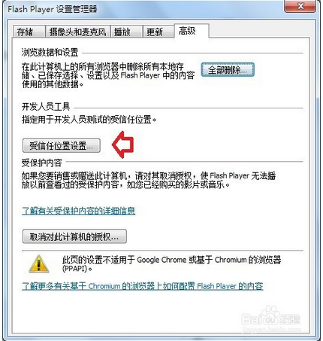

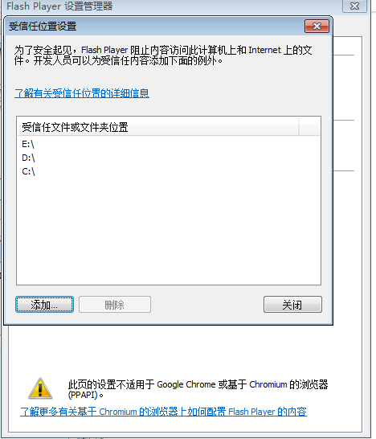

加入浏览器这里加载不出来（谷歌和世界之窗浏览器会出现这样的问题，）

点击浏览器的工具—清楚所有的数据-包括很多Cookie等，因为很可能是某些以往的数据因移动文件夹丢失路径

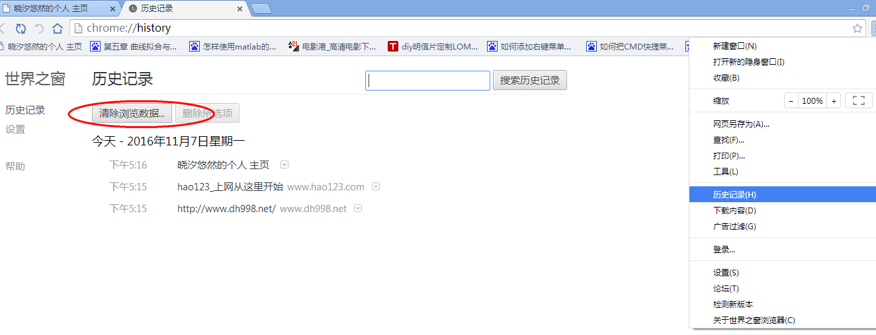

最下面相册换图：

1.图像是.jpg格式

2.图像尺寸620X410px

3.大小：20-50k

4.图像命名格式：img01-img15.jpg

其它不改动

渐变图像修改

1.图像.jpg格式

2.大尺寸640X320px 小的116X57px

3.大小20-50k

4.命名：a1.jpg和a1_s.jpg

更改音乐

images:上传歌手的图片300X300 363X363px 20k左右

index.html：添加音乐信息